Le niveau des océans pourrait monter de deux mètres d'ici à 2100
Par RFI
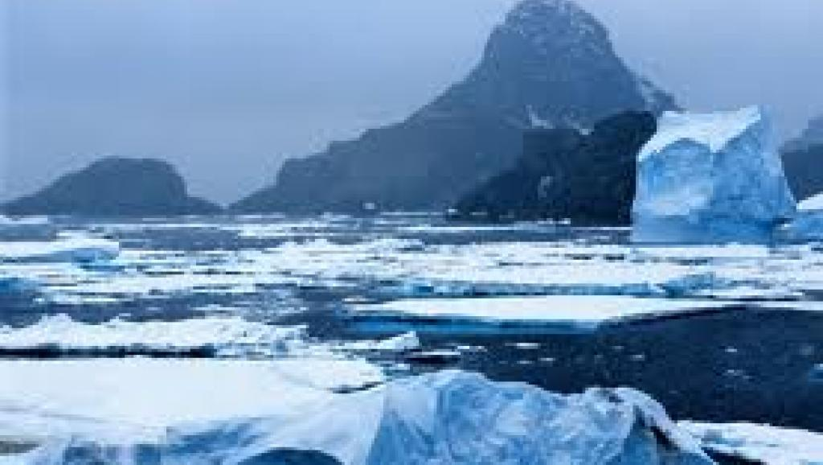La fonte des glaces est l'un des facteurs principaux de la montée des eaux.AFP
D’ici à 2100, les océans pourraient monter de près de 2 mètres en raison des réchauffements climatiques. Une nouvelle étude annonce plusieurs scénarios et certains sont bien pires que les estimations qui ont fait consensus jusqu'à présent, notamment celles du GIEC de 2014. Le Groupe d'experts intergouvernemental sur l'évolution du climat estimait le pire des scénarios à juste en dessous d'un mètre. La nouvelle étude estime que ce scénario du GIEC est l'un des scénarios possibles. Mais la hausse pourrait être bien plus grave.
Il est impossible de prédire au centimètre près la montée des mers. Trop de phénomènes entrent en jeu : la fonte des calottes glaciaires du Groenland et de l'Antarctique, celles des glaciers des montagnes et enfin, l'expansion thermique des océans quand l'eau chaude gagne en volume. Et surtout, on ne sait pas de combien les températures auront augmenté d'ici à 2100.
Si l'humanité s'en tient à l'Accord de Paris, la hausse de la température globale ne devrait pas dépasser les 2°C. Dans ce cas, la montée du niveau de la mer se situera dans une fourchette entre une trentaine de centimètres et presque 1,30m selon les scientifiques.
Mais en l'absence d'une réduction drastique des émissions des gaz à effet de serre, la trajectoire actuelle mène plutôt à + 5°C. Et dans ce cas, il existe un risque, selon les experts, que la hausse des mers dépasse les 2 mètres 30 ! Cela se traduirait par une perte de près de deux millions de kilomètres carrés de terres et le déplacement forcé de 187 millions de personnes.

